Задание № 89. Весна (знакомство)
1. Раскрасить картинку.
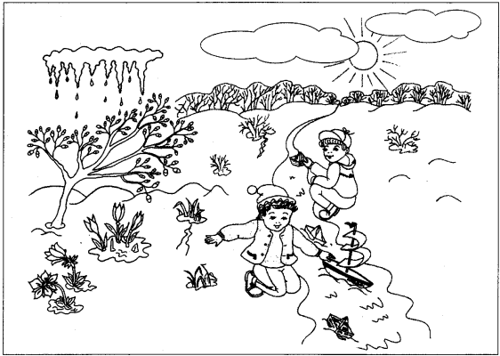
2. Рассмотри картинку.
3. Дай полный ответ на вопросы:
- Что делает солнце?
- Как стало на улице?
- Что происходит со снегом?
- Что делают ручейки?
- Что появляется на земле?
- Что растет на проталинах?
- Что сняли дети?
- Какое это время года?
4. Покажи и скажи, что бывает весной:
Солнце пригревает. На улице стало тепло. Снег тает. Бегут ручейки. Появляются проталины. Растет молодая травка. Дети сняли шубы. Это весна.
5. Выучи:
К нам весна шагает быстрыми шагами,
И сугробы тают под ее ногами.
Черные проталины на земле видны.
Видно, очень теплые ноги у весны.
(И. Токмакова)

Задание № 90. Весна. Предлоги «НА», «С»
1. Вспомни и скажи, что бывает весной.
2. Ответь на вопросы по схеме:
- Где растаял снег?
- Откуда капает вода?
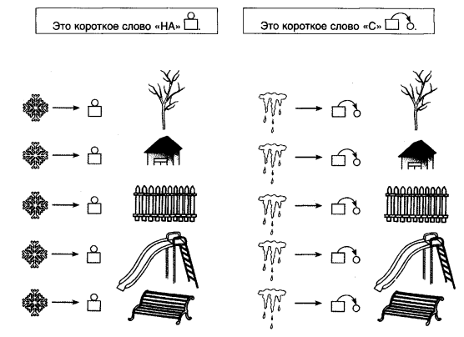
Откуда бегут ручьи?
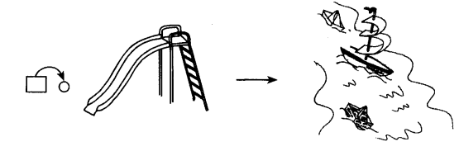
3. Спой песенку капели, делая ударение на выделенное слово:
кап-кап
кап-кап,
кап-кап-кап,
кап-кап-кап,
кап-кап-кап

Задание № 91. Звуки «Ы»-«И». Дифференциация
1. Артикуляционная гимнастика (каждое упражнение выполнять перед зеркалом 5 раз).
Язычок проснулся:
• «открыл окошко» - зубы образуют «заборчик», хорошо видны, губы образуют квадратик;
• «проветрил комнату», «широко открыл дверь» - рот широко открыть, закрыть, расслабить губы;
• «сделал зарядку» - открыть рот, поочередно касаться уголков рта языком;
• «замесил тесто» - открыть рот, высунуть широкий язык, покусывать его зубами, приговаривая «тата-та»;
• «испек блины» - закусить широкий кончик языка и удерживать в таком положении 5-7 секунд;
• «съел их с вареньем, облизал губы» - медленно облизать губы круговыми движениями сначала в одну, а затем в другую сторону;
• «пошел погулять» - открыть рот, высунуть остренький язычок, подержать 5-10 секунд, спрятать;
• «покачался на качелях» - широко открыть рот, поднять язык за верхние зубы и опустить за
нижние;
• «купил баранки» - сделать губы овалом и удерживать 5-7 секунд, расслабить губы;
• «пошел домой спать» - губы расслаблены, неподвижны, полуоткрыты.
2. Раскрасить символы звуков красным карандашом.
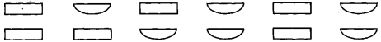
3. Нажимай на прямоугольники указательным пальцем и произноси «И», нажимай на полуовалы, произноси «Ы».
4. Прочитай:
- Как кричит жеребенок?
- Как гудит пароход?
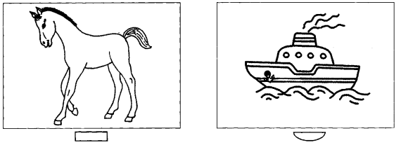
Обхвати одну ладошку другой, посмотри, какая лошадка с гривой у тебя получилась.
5. Пальчиковая гимнастика.
- Обхвати одну ладошку другой, посмотри, какая лошадка с гривой у тебя получилась.
- Положи на ладошку кулачок, посмотри, какой пароход с трубой у тебя получился.

